**Я у світі 4- А 24.03**

Тема. Навчальний проект ( груповий, за вибором учнів): « Я пізнаю Україну», « Сім чудес України», « Визначні місця мого краю».

**Основи здоров’я 24.03**

Тема. Дорожні знаки. Групи дорожніх знаків.

Завдання: знати групи дорожніх знаків, розуміти їх значення;

-- навчитись дотримуватись правил безпечної поведінки.

Робота з підручником с. 129 – 134

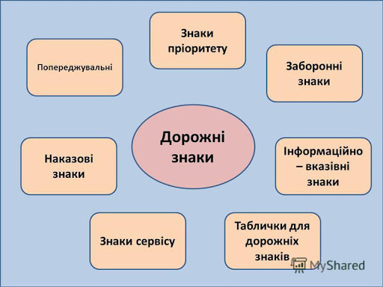

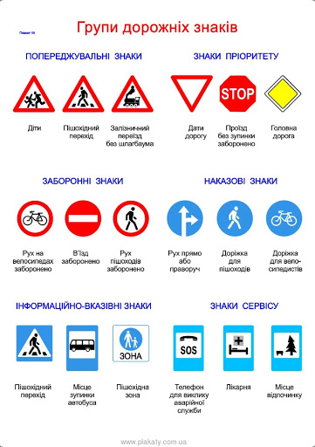

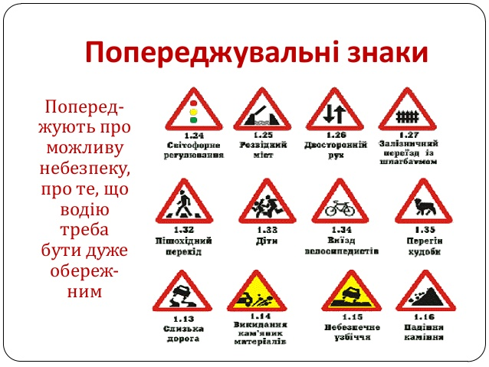

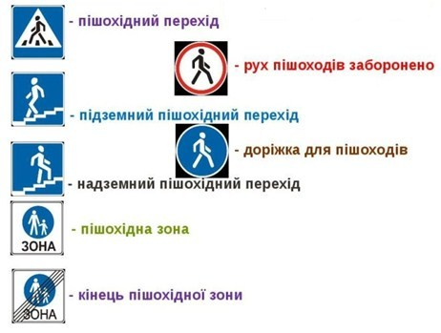

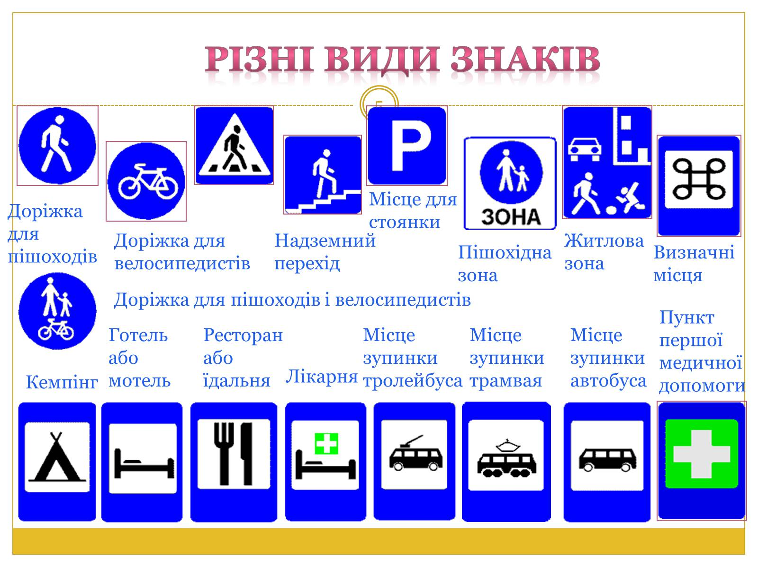

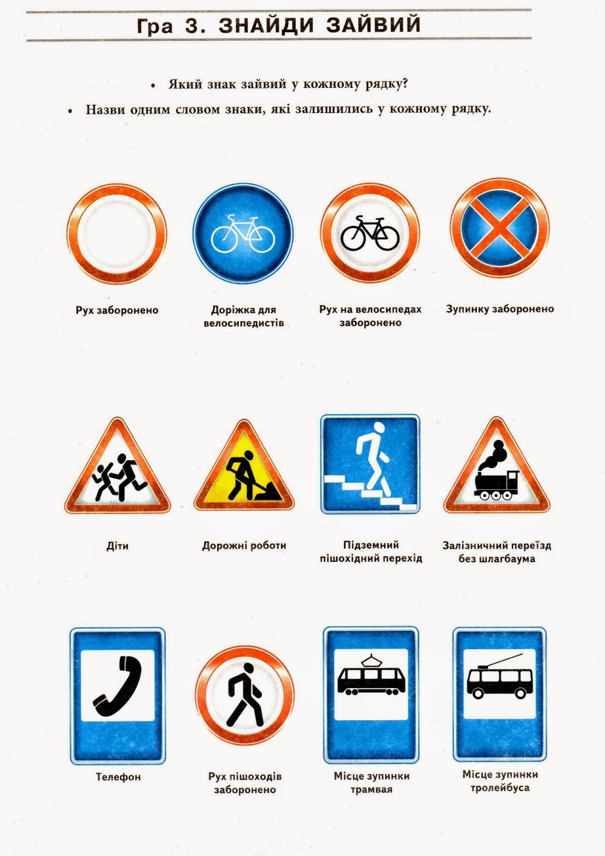

Презентація:

<https://ru.osvita.ua/school/lessons_summary/initial/29911/>

Перевір свої знання. Виконай тест.

1.Як ви думаєте, хто такий пішохід? Виберіть правильну відповідь.

варіанти відповідей

А. Людина яка керує автомобілем.

 Б.Людина, що їде у маршрутному таксі.

 В. Людина, яка рухається по проїжджій частині на мопеді.

 Г. Людина, що переходить дорогу.

**Запитання 2**

Який із пішохідних переходів названо неправильно, бо його не існує ?

варіанти відповідей

А. Надземний пішохідний перехід

  Б. Підземний пішохідний перехід

 В. Пішохідний перехід " зебра"

Г. Повітряний пішохідний перехід

**Запитання 3**

Яку дорогу називають *багатосмуговою*? Виберіть правильну відповідь.

варіанти відповідей

 А. Дороги, які мають більш як дві смуги для руху транспорта.

Б. Дороги, на яких односторонній рух.

 В. Дороги, які мають дві полоси руху.

Г. Дороги, на яких є суцільна розділяюча лінія.

**Запитання 4**

Виберіть правильну відповідь. Визначити кількість смуг на дорозі можна за допомогою:

варіанти відповідей

А. за допомогою світлофора.

 Б. уявивши, скільки поряд поміститься великих автомобілів.

В. за допомогою підземного пішохода.

 Г. з а допомогою сонця.

**Запитання 5**

Як по іншому можна назвати "*осьову лінію*"? Виберіть правильну відповідь.

варіанти відповідей

А. Пішохідний перехід

 Б. Транспортний потік

В. Острівець безпеки

Г. Дорожній знак

**Запитання 6**

Якою повинна бути безпечна відстань між автомобілем, що рухається по другій смузі і пішоходом, який зібрався перетинати дорогу? Дайте правильну відповідь (водій не перевищує швидкості - 50 км/год).

варіанти відповідей

А. 100 м

 Б. 50 м

 В. 150 м

 Г. 50 м

**Запитання 7**

Які засоби повинні мати пішоходи у нічний час, щоб їх легко могли розгледіти водії? Виберіть неправильну відповідь.

варіанти відповідей

А. Прикріплені до одягу світловідбивачі.

 Б. Тримати у руках ввімкнений ліхтарик.

 В. Надіти яскраві окуляри.

Г. Тримати в руках яскраві, блискучі речі(сумка).

**Запитання 8**

Чи можна переходити нерегульоване перехрестя доріг? Дайте відповідь:

варіанти відповідей

А. правила не дозволяють перехід дороги.

 Б. правила дозволяють перехід дороги.

В. можна якщо зручно пішоходу.

Г. можливо, якщо немає поліції поруч.

**Запитання 9**

Яке місце називається "т*ранспортною зупинкою*"? Виберіть неправильну відповідь:

варіанти відповідей

А. це місце для посадки та висадки пасажирів з автобуса.

 Б. це місце для посадки та висадки пасажирів з трамваю.

 В. це місце для посадки та висадки пасажирів з тролейбуса.

 Г. це місце для посадки та висадки пасажирів з таксі.

**Запитання 10**

На дорожньому знакові зупинки громадського транспорту повинно бути вказано: (виберіть правильну відповідь)

варіанти відповідей

А. назва зупинки, вид транспорту, номер маршруту.

 Б. назву вулиці, номер маршрута, графік руху транспора.

В. номер транспортного засобу, час, дата.

 Г. назва міста, карта маршрута, час дії графіка.

**Запитання 11**

Ти прийшов на зупинку, де зібралося чимало людей. Де потрібно чекати автобус? (Виберіть правильну відповідь).

варіанти відповідей

А. ближче до краю тротуару.

 Б. подалі від краю тротуара.

 Г. на узбіччі дороги.

 Д. на пішохідному переході.

**Запитання 12**

Якщо Вам необхідно перейти дорогу біля автобуса який зупинився для висадки пасажирів, як потрібно вчинити правильно та безпечно? Дайте правильну відповідь.

варіанти відповідей

А. обходити автобус спереду перед самим автобусом.

 Б. обходити автобус ззаду .

В. відійти на 5 кроків вперед і перейти дорогу

 Г. вчинити якось інакше

**Запитання 13**

Чи можна доганяти трамвай, біжучи за ним, коли він почав рух?

варіанти відповідей

А. Ні, бо я його не дожену.

 Б. Ні , бо почався рух автотранспорту по дорозі.

 В. Можна, бо трамвай рухається не швидко.

 Г. Можна, але потрібно ще і голосно кричати, щоб тебе почули пасажири.

**Запитання 14**

Виберіть неправильне твердження:

варіанти відповідей

А. Не можна відволікати водія під час руху.

 Б. У транспорті не можна штовхатися і бешкетувати.

В. Під час руху необхідно міцно триматися за поручень.

 Г. У автобусі можна їхати без квитка

**Запитання 15**

Що заборонено робити у будь якому транспорті? (виберіть неправильну відповідь)

варіанти відповідей

А. гучно слухати музику.

 Б. пити воду із пляшки.

 В. лускати насіння і кидати лушпиння на підлогу.

 Г. уступити місце мамі з малюком, чи пожилим людям.

**Запитання 16**

Які речі можуть бути небезпечними у переповненому транспорті.( виберіть неправильну відповідь)

варіанти відповідей

А. черевики на високих підборах.

 Б. капелюх із широкими полями.

В. довгий шарф.

Г. спортивний одяг та взуття

**Запитання 17**

На платформі метрополітену дозволено :( виберіть неправильну відповідь)

варіанти відповідей

А. грати у рухливі ігри.

 Б. сидіти на лавочці.

 В. не заходити за обмежувальну лінію.

 Г. бути спокійним.